The Mixed Nuts
Set V Last revised on 2016.04.17

V01-Spoonful Of Sugar(KVF).2014.06.22.pdf
V01-Spoonful Of Sugar(KVM).2015.04.13.pdf
V02-Make Believe(KVD).2016.01.14.pdf
V03-You Can't Get A Man With A Gun(KVF).2014.06.22.pdf
V03-You Can't Get A Man With A Gun(KVM).2014.06.22.pdf
V04-Maria(KV).2016.02.07.pdf
V05-Wonderful Guy, A(KV).2014.06.22.pdf
V06-I Whistle A Happy Tune(KVF).2016.04.17.pdf
V06-I Whistle A Happy Tune(KVM).2016.04.17.pdf
V07-Anything Goes(KVF).2015.04.13.pdf
V07-Anything Goes(KVM).2015.04.13.pdf
V08-There's No Business Like Show Business(KVF).2015.02.09.pdf
V08-There's No Business Like Show Business(KVM).2015.02.09.pdf
V09-Everything's Coming Up Roses(KVF).2016.02.07.pdf
V09-Everything's Coming Up Roses(KVM).2016.02.07.pdf
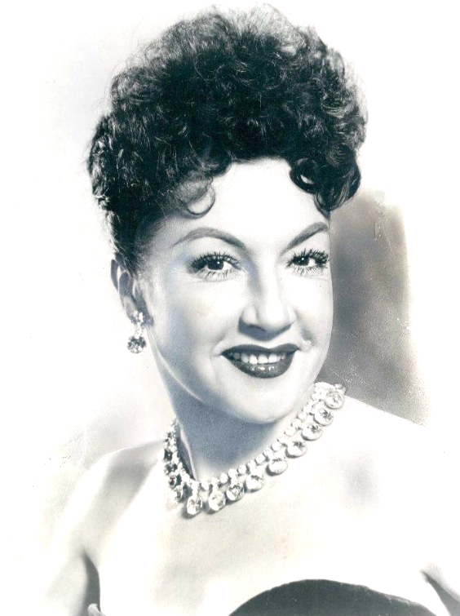
V10-You Are My Lucky Star(KVF).2015.04.13.pdf
V10-You Are My Lucky Star(KVM).2015.04.13.pdf
V11-Just One Of Those Things(KVF).2015.02.09.pdf
V11-Just One Of Those Things(KVM).2015.02.09.pdf
V12-With A Little Bit Of Luck(KV).2015.04.13.pdf
V13-If I Loved You(KVF).2016.03.22.pdf
V13-If I Loved You(KVM).2016.03.22.pdf
V14-Small World Polka(KVD).2015.02.09.pdf
V15-I Could Write A Book(KVF).2015.02.09.pdf
V15-I Could Write A Book(KVM).2015.02.09.pdf
V16-Climb Every Mountain(KVF).2016.02.07.pdf
V16-Climb Every Mountain(KVM).2016.02.07.pdf
V17-Oklahoma(KVF).2014.06.22.pdf
V17-Oklahoma(KVM).2014.06.22.pdf

